いやだ調布市民の会「伝言板」８８５号（６／２０）
＝＝＝＝＝＝＝＝＝＝＝＝＝＝＝＝＝＝＝＝＝＝＝＝＝＝＝＝＝＝＝＝＝＝＝＝
第91回総がかり行動
「戦争する国」ノー、野党共闘を！
『安保３文書撤回！軍拡増税反対！南西諸島のミサイル配備反対！
改憲発議反対！暮らしをまもれ！6・19国会議員会館前行動
１３００人が参集（調布からは７人）

６月１９日（月）１８：３０から、議員会館前で「第９１回総がかり行動」が行なわれ、１３００人のみなさんが参集。調布からも７人が参加しました。大本久美さんのの写真（１枚は東京憲法会議の田中章史さんが提供してくれました）とレポートで、その様子をお届けします。 （編集部）

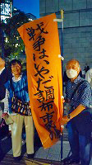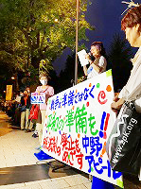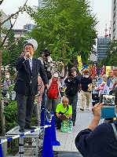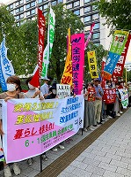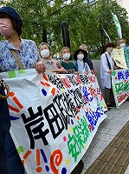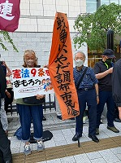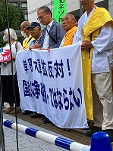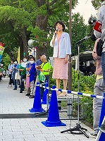

主催者挨拶 菱山南帆子さん 今国会は「戦争する国」をめざす稀代の悪法が強行された。きたる総選挙で岸田政権を打倒しよう！ そのためには市民と野党の共闘しかない、ともにたたかおう！
＜立憲野党から＞
立憲民主 打越さく良参院議員 政治は何のためにあるのか！とこの間の岸田政権のやってきたことを厳しく批判。ひとり一人の命と尊厳を守るのが政治ではないか！
共産党 小池晃参院議員 アメリカ言いなりの軍事費倍増・南西諸島のミサイル配備、財界言いなりの農業・中小企業斬り捨て・原発推進を許さず、立場を超えて力を合わせよう。
沖縄の風 高良鉄美参院議員 辺野古座り込みは7000日を迎えた。新基地反対の署名は55万を超えた。絶対諦めないで闘い続ける！
社民党 大椿裕子参院議員 今国会での維新の動向は酷い！野党と言えない！
＜市民団体から＞
改憲対策法律家6団体連絡会 田中隆弁護士 人権と生活を守らない法案ばかりと憲法審査会での論議の問題点を厳しく告発、改憲派をのさばらせない！
移住者と連帯する全国ネット 山岸素子事務局長 立法事実は完全に破綻していたのに数の力で改悪入管法を強行されたが、反対する行動はこれからも続けたい！
中野区の市民団体の活動報告 手作りチラシで毎月第一、第三火曜、安保法制から続けている。

＜今日の伝言＞
◆蔵貫隆子さん（深大寺東町）からの続報
調布市議会に以下の陳情を提出しました。
非核平和宣言都市調布市として「航空自衛隊府中基地の核攻撃に備えた強靭
化工事の理由と内容の説明と工事の中止を国に求める意見書」に関する陳情

趣旨説明は、6月２６日月曜日頃になるとのこと。委員会審査予定日は、その後で未定です。
なお、意見書部分を、「案」を足してと指摘を受け、訂正しました。

◆藤川泰志さん（３月の陳情発起人）から
３月議会で旧統一教会による「家庭教育支援法」についての陳情でご協力くださったみなさん。
あきらめずに追及を続けると宣言しましたが・・・・・・、
今回の市議会では、やり方を代えて、「決議」の形にして、議員の
みなさんに議論をしていただくことにして提出しています。文案を添付
します。シンプルなものにしてしまいました。

自民党の新しい幹事長とじっくり話し合いました。３月議会では、かなり
無理やりに「審議未了」(廃案)に持ち込んだ会派ですが、今回は執行部の
顔ぶれが変わって、積極的に賛成、全会一致を目指しましょうといって
くれています。ただし、会派としては維新といっしょになったので、維新の
意向とのすり合わせが必要だとのこと。話し合い中です。

新しい市議会議長は、この問題では３月議会の総務委員会で賛成の
発言をしてくれている井上耕志議員。新しい議会でこの問題にけりを
つけて出発したいと考えています。９ある会派の間で調整をしてくれると
信じています。

「決議」は全会一致が前提です。３月議会で反対の発言をした会派が
ありますので、まだ確定ではありません。文言修正もされるかもしれません。
修正は受け入れますが、納得できない修正であれば提出を断ります。

もし「全会一致」が成立しなければ、政府に対する意見書の形にして
提出し直すつもりでいます。３人の議員の署名があれば提出できて、
採決にかけられます。賛成多数での採択をめざすことになります。

提出期限は２８日。
しばらくこの問題にご注目ください。
(３月の陳情を提出したメンバーと話し合いながら進めています)
(ご意見、ご質問がある方は返信してください)

◆いやだの会事務局から ６月下旬からの市民運動・行動予定
＊間違いや変更に気づいた時はお知らせください

６／２４(土) 北多摩中央医療生協総代会 １３：３０ 三鷹
２５(日) 社会保障宣伝（年金者） １１：００ 調布駅
２６(月) 年金者組合役員会 １３：３０ あくろす３階
２９(木) 年金学習会 １４；００ たづくり３０３
７／ １(土) 戦争反対スタンディング37 １４：００ 調布駅
３(月) 統一署名行動(118) １３：００ 調布駅
７(金) 年金・夏まつり
９(日) 憲法・平和宣伝（新婦人＆年金者） １６：００ 調布駅
１１(火) 第１２７回「原発ゼロ」調布行動 １０：３０ 調布駅（年金者組合担当）
１５(土) 統一署名行動(119) １５：００ つつじが丘
１９(水) 第92回総がかり行動 １８：３０ 国会議員会館前 17:45新宿集合
２２(土) 平和を歌う合唱団第３回演奏会 １４：００ くすのきホール
２７(木) ちょこみた連絡委員会 １０：００ たづくり３０５
２９(土) 憲法ひろば例会 １３：３０ たづくり１００１
以上

